|  |
| --- |
| http://sbogorodskoe.ru/images/doc/2015-06-08/7.jpg  http://noghay-rayon.ru/wp-content/uploads/2015/07/1.jpg  http://sbogorodskoe.ru/images/doc/2015-06-08/11.jpg  http://sbogorodskoe.ru/images/doc/2015-06-08/4.jpg  http://forum.xn---5-jlc6c.xn--p1ai/uploads/posts/2015-08/1439627602_3.jpg  http://sbogorodskoe.ru/images/doc/2015-06-08/9.jpg  http://sbogorodskoe.ru/images/doc/2015-06-08/5.jpg  http://sch3.chashniki.edu.by/be/sm_full.aspx?guid=3913  http://sbogorodskoe.ru/images/doc/2015-06-08/12.jpg  http://sbogorodskoe.ru/images/doc/2015-06-08/14.jpg  http://www.xn--80acgga2aurlbcpcr.xn--p1ai/static/writable/mediact/photo/2014/07/15/2.jpg  **Единый телефон спасения – 112** |

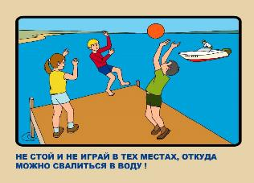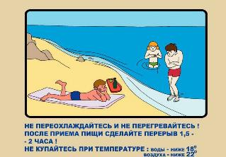**Государственное казенное учреждение Краснодарского края**

**«Учебно-методический центр**

**по гражданской обороне и чрезвычайным ситуациям»**

